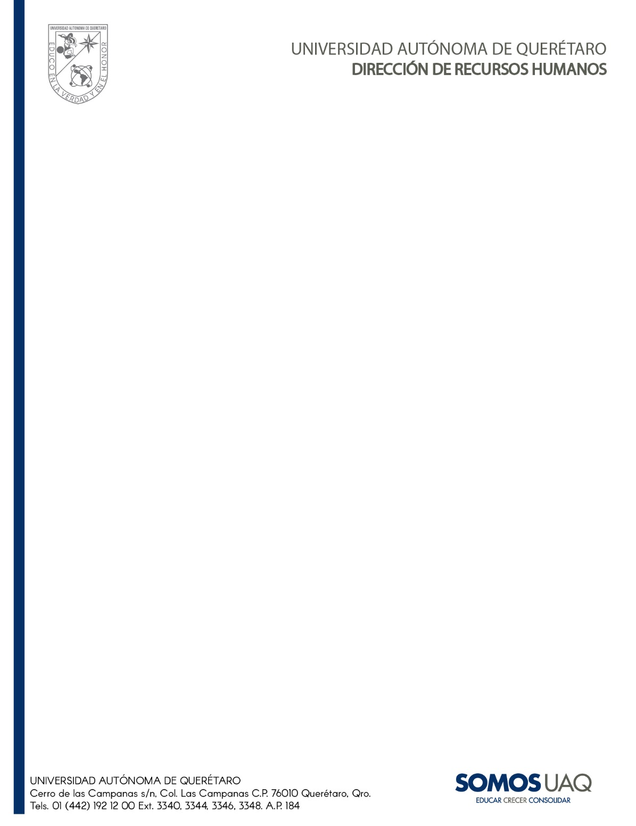
Santiago de Querétaro, Qro., C.U., xx de xxxx del 2026

MTRO. ARTURO MARCIAL PADRÓN HERNÁNDEZ.
DIRECTOR DE RECURSOS HUMANOS UAQ

PRESENTE

Por este medio les envío las solicitudes originales de gasto, para efectos del pago de xxxxxx a los colaboradores que apoyan en Xxxxxxx, de la facultad de Xxxxxx, de acuerdo al siguiente listado:

No | Nombre del beneficiario | Clave | Periodo correspondiente a pagar: | Fecha de pago | Tipo de nómina | Solicitud  de gasto | Importe
1 | APELLIDO APELLIDO NOMBRE (S) |  | 1ra quincena de marzo | 00/00/2025 | HONORARIOS | 2025060400 | $ 0,000.00
2 | APELLIDO APELLIDO NOMBRE (S) |  |  | 00/00/2025 | HONORARIOS | XXXXXXXX | $ 0,000.00
3 | APELLIDO APELLIDO NOMBRE (S) |  |  | 00/00/2025 | HONORARIOS | XXXXXXXX | $ 0,000.00

Atentamente

______________________
NOMBRE DEL RESPONSABLE
CARGO DEL RESPONSABLE

Contacto para aclaraciones

xxxxx@xxxxxxx.xxxx
ext. 0000

